赣市农字〔2020〕25号

赣州市农业农村局关于印发全市
试行食用农产品合格证制度实施方案的通知

各县（市、区）农业农村局，赣州经开区、蓉江新区农办，局机关有关科室、局属（管）有关单位：
为推动生产者落实农产品质量安全主体责任，提高我市农产品质量安全保障水平，按照农业农村部、省农业农村厅部署安排，决定在全市推行食用农产品合格证制度。现将《全市试行食用农产品合格证制度实施方案》印发给你们，请结合实际，认真抓好贯彻落实。

赣州市农业农村局
2020年2月28日
全市试行食用农产品合格证制度实施方案

农产品质量安全是农业高质量发展的基础，农产品种植养殖生产者是农产品质量安全的第一责任人。为推动种植养殖生产者落实质量安全主体责任，提高农产品质量安全意识，按照《农业农村部关于印发<全国试行食用农产品合格证制度实施方案>的通知》（农质发〔2019〕6号）和《江西省农业农村厅关于印发全省试行食用农产品合格证制度实施方案的通知》（赣农字〔2020〕12号）要求，结合我市实际，制定如下实施方案。
一、总体思路
深入贯彻落实习近平总书记关于农产品质量和食品安全“四个最严”等系列指示精神，按照《中共中央 国务院关于深化改革加强食品安全工作的意见》（中发〔2019〕17号）有关要求和农业农村部、省农业农村厅部署安排，进一步创新农产品质量安全制度体系，探索农产品质量安全监管新模式，推动生产者以合格证形式落实主体责任，规范生产经营行为，切实维护消费者的合法权益，构建以合格证管理为核心的农产品质量安全自律他律相结合的管理新格局，为我市推进质量兴农、绿色兴农发展提供坚实的质量安全保障。
二、基本原则
（一）坚持全市推进、突出重点。按照全国“一盘棋”要求，在全市范围内统一合格证基本样式，统一试行品类，统一监督管理，实现全国范围内无缝对接。到2020年底前，国家级现代农业产业园、省级现代农业示范园在试行品类的产品要实现全覆盖；国家农产品质量安全县、省级绿色有机农产品示范县在试行品类的产品要实现全覆盖；其它县（市、区）可选择农产品供给率高、商品化程度高、消费量大、风险隐患高的产品先行先试，试行品类的产品要覆盖50%以上。
（二）坚持部门协作、形成合力。农业农村部门负责督导合格证开具和出具工作，同时与市场监管部门做好协调配合，逐步实现合格证制度与市场准入有效衔接。
三、试行范围
（一）试行区域。全市范围同步推进。
（二）试行主体。全市食用农产品生产企业、农民专业合作社、家庭农场参与，鼓励小农户参与试行。
（三）试行品类。包括蔬菜、水果、茶叶、畜禽、禽蛋、养殖水产品等。
四、开具要求
食用农产品合格证是指食用农产品生产者根据国家法律法规、农产品质量安全国家强制性标准，在严格执行现有农产品质量安全控制要求的基础上，经自检或委托检测合格后，对所销售的食用农产品自行开具并出具的质量安全合格承诺证。
（一）基本样式。按照全市统一合格证基本样式（附件），大小尺寸自定【JXGZ四个字母代表江西赣州，各县（市、区）要在横线处加上代表本地区的字母】，将食用农产品名称、数量（重量）、种植养殖生产者信息（名称、产地、联系方式）、开具日期、承诺声明等相关信息作为合格证标示内容。可以是纸质合格证，也可以是二维码（条形码）形式涵盖以上信息。鼓励国家农产品质量安全县、省级绿色有机农产品示范县和绿色有机地理标志认证产品，在合格证上标示相应的标识内容。
（二）承诺内容。种植养殖生产主体出具合格证时，必须承诺不使用禁限用农药兽药及非法添加物，遵守农药安全间隔期、兽药休药期规定，符合农药兽药残留食品安全国家强制性标准，对产品质量安全及合格证的真实性负责。
（三）开具方式。合格证由生产者自行开具，一式两联，一联出具给交易对象，一联留存一年备查（电子出证的，可电子存储备查）。有包装的食用农产品以包装为单元开具，可以张贴、悬挂或喷刷在包装材料表面。散装食用农产品以运输车辆或收购批次为单元，一车一证或一批一证，随附同车或同批次使用。同时，鼓励支持生产食用农产品的小农户进行交易时开具合格证，开具的方式与试行主体等同。
五、实施步骤
（一）全面部署实施。各县（市、区）农业农村部门要迅速行动，抓好动员部署，结合当地实际，科学谋划、精心组织，制定试行工作实施方案，明确时间表、路线图，确保合格证试行工作落实落地。
（二）建立主体名录。各地要按照试行品类，对辖区内种植养殖生产主体进行仔细甄别比对、全面细致核查，全面摸清辖区内试行品类种植养殖生产者情况，建立试行主体名录，确保试行主体按要求实现覆盖。
（三）开展培训指导。组织相关管理人员参加农业农村部和省农业农村厅统一安排的试行合格证制度培训班，同时通过网络教学视频对生产经营主体和销售、加工主体进行培训。各地要制定培训计划，对不同类型主体试行合格证实行分类管理，通过发放合格证制度告知书、明白纸、培训资料、视频宣传等方式，引导种植养殖生产者理解合格证制度对于推动产品销售、赢得市场认可的重要意义，做好开具主体的指导服务，鼓励引导小农户参与试行。要充分发挥村“两委”和村级协管员作用。试行初期，各县（市、区）可根据需要统一印制合格证，免费供生产者领取使用。
（四）强化宣传引导。各县（市、区）要将试行合格证制度纳入公益性宣传范围，广泛在生产基地、村庄社区等显著位置摆放宣传展板，张贴宣传彩图，悬挂宣传标语，充分利用报纸、电视、网络、公众号等平台，大力宣传合格证制度。
（五）强化监督检查。各县（市、区）要将开具并出具合格证纳入日常巡查检查内容，既要检查种植养殖生产者是否按要求开具并出具合格证，也要随机抽检开具合格证的农产品，对于承诺合格而抽检不合格的农产品，要依法严肃查处，同时帮助种植养殖生产者查找原因、整改问题。通过合格证制度的试行，做好与《食用农产品市场销售质量安全监督管理办法》实施的工作衔接。
六、工作保障
（一）加强组织领导。各县（市、区）要高度重视试行工作，切实提高思想认识，主要负责同志要亲自研究部署，成立合格证制度试行推进工作领导小组，尽快印发本地实施方案，明确具体措施，细化任务分工，确定时间进度，建立试行工作责任制，保障工作抓紧落实。各县（市、区）要在3月上旬前印发工作方案、3月中旬前完善建立经营主体管理目录。
（二）加强保障支持。各县（市、区）要在向当地党委政府做好汇报前提下主动对接食安委，积极争取当地食安委对试行工作的关心支持，将试行合格证工作纳入年度重点工作，加大经费投入，加强工作力量，强化人员保障，加强装备配备，积极争取将所需经费纳入农产品质量安全工作财政预算。要进一步提升农产品质量安全监督执法、技术服务、农产品认证等相关人员的业务能力水平，定期组织开展合格证制度宣讲和业务培训，逐步构建职业化检查员队伍，确保合格证真实开具、有效使用。
（三）建立考核机制。市农业农村局将按照省农业农村厅要求，把试行合格证制度工作落实情况纳入对各地高质量发展、乡村振兴、食品安全等考核重点内容。各县（市、区）要建立考评机制，将合格证制度试行纳入当地考核内容，落实属地责任，确保试行措施落实到位、责任落实到人。各县（市、区）要自2020年3月起，每月25日前报送工作举措、工作进展、存在问题及好经验好做法。联系人：局农产品质量安全监管科陈晓玲，0797-8196340，gzsnak616@163.com。

附件：食用农产品合格证基本样式
附件
食用农产品合格证基本样式
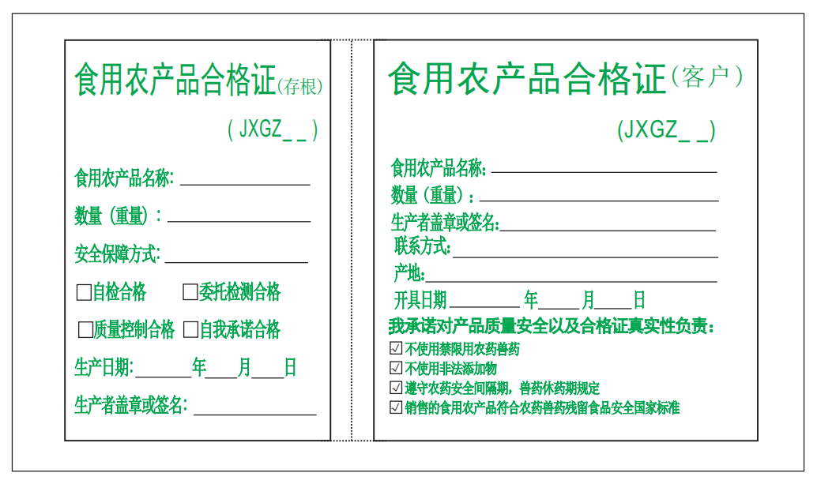

抄送：省农产品质量安全监管局，市食安办。
赣州市农业农村局办公室 2020年2月28日印发

